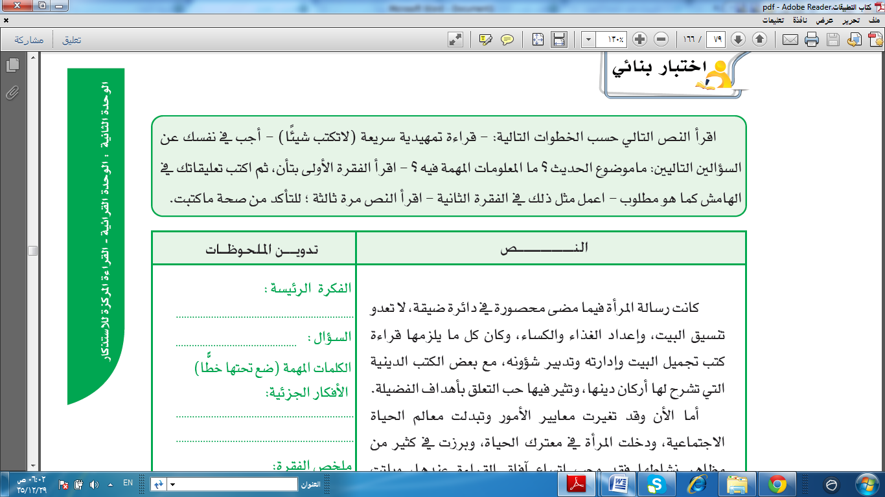

|  |  |
| --- | --- |
| أظهرت دراسة أمريكية أن تناول الوجبات السريعة يزيد درجة قصر النظر بالمقارنة بتناول الوجبات الغذائية الغنية بالبروتين، وقد أكد الباحثون أن زيادة استهلاك الأطعمة النشوية في مراحل الطفولة والشباب قد يكون وراء زيادة معدلات الإصابة بقصر النظر.  هذا فضلا على أن ظاهرة الوجبات السريعة تمثل أحد مظاهر التغريب التي غزت أمتنا، والتي أفقدتنا حس التماسك الاجتماعي، والدفء الأسري , فلقد نشأت ثقافة الـ «تيك أويي» هذه لتلبي حاجة اجتماعية طارئة على المجتمع الغربي، الذي تهيمن فيه المادة لدرجة أن من لا يلتزم فيه بمواعيد الطعام يمكن أن تضيع عليه أجرة عمله في ذلك اليوم، بل ومن لا يلتزم بالمواعيد عمومًا فإن هذا يؤدي إلى تعقيد حياته وإصابتها بالركود والشلل. |  |